[简讯]节前慰问传递暖暖春意

2月11日上午，在新春佳节来临之际，无为县人民医院党委书记、院长汪开保、副院长陈焕新、院办主任赵兵协同老干科的同志一起看望慰问了我院离休老干部，为他们送去慰问金和新春的美好祝愿，祝愿他们身体健康、新春快乐。

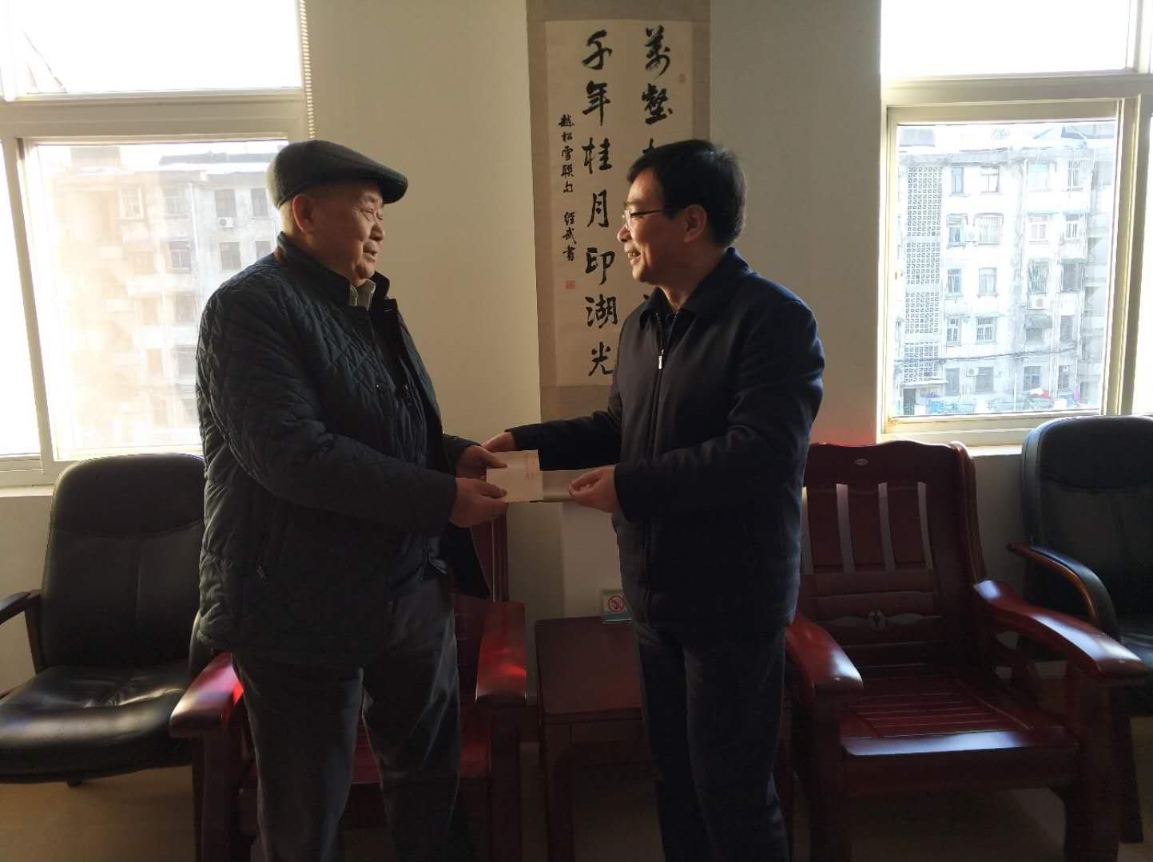
汪开保院长耐心询问离休老干部戴词的身体状况

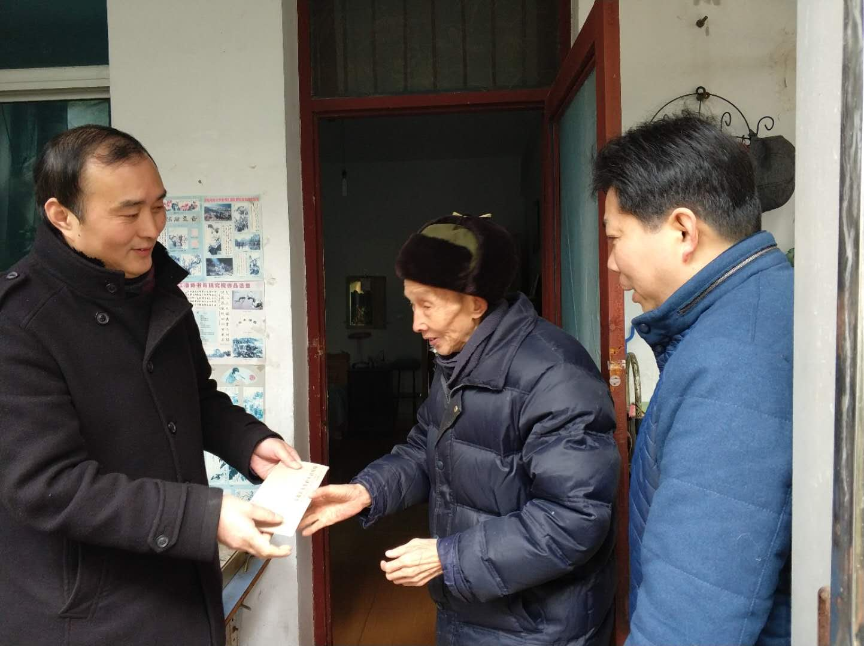
副院长陈焕新和院办主任赵兵为何昌来老人送去慰问金
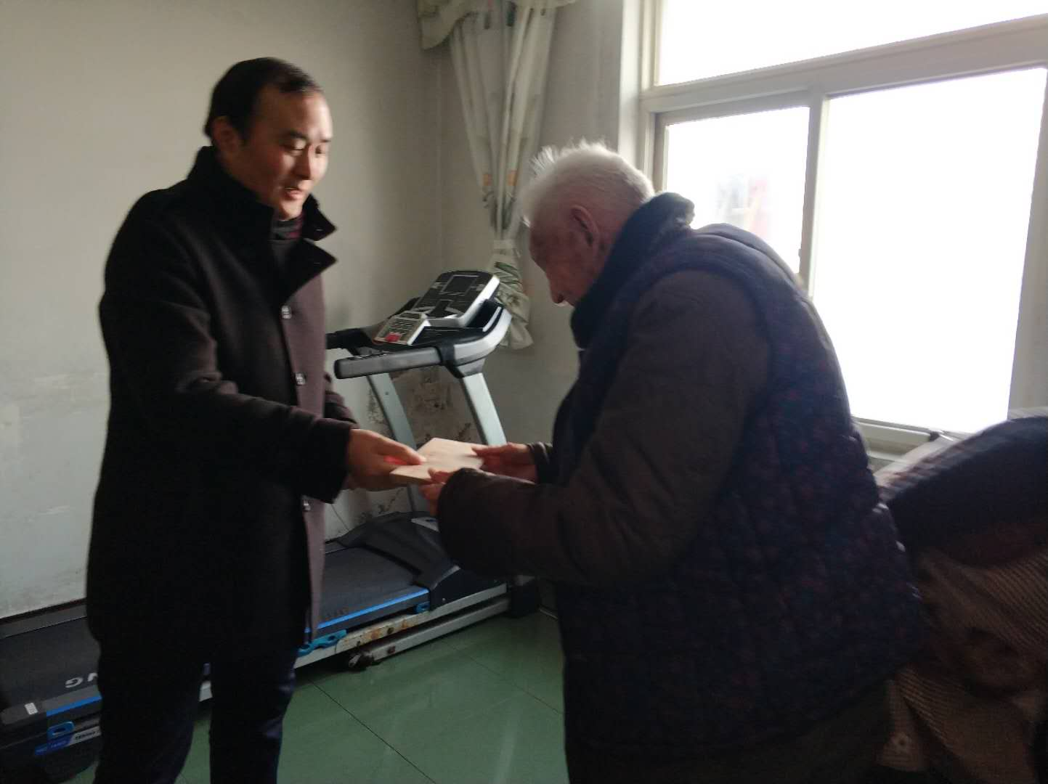
94岁的张德亨老人非常感激院部领导们对他的关心和照顾

